Pracujący w gospodarce narodowej
w województwie świętokrzyskim w 2025 r.
421,6 tys.
liczba pracujących w gospodarce narodowej w województwie według stanu na 31 grudnia 2025 r.

Na koniec 2025 r. liczba pracujących w gospodarce narodowej w województwie świętokrzyskim wyniosła 421,6 tys. osób i w porównaniu z rokiem poprzednim zmniejszyła się o 1,1%. Zdecydowaną większość osób pracujących zamieszkałych w województwie stanowili pracownicy najemni.
Średnia i mediana wieku pracujących były do siebie zbliżone - wyniosły odpowiednio 44,2 roku i 44,0 lata.

Pracujący
Według stanu na 31 grudnia 2025 r. liczba pracujących w gospodarce narodowej w województwie świętokrzyskim wyniosła 421,6 tys. osób, stanowiąc 2,8% ogółu pracujących w kraju. W ciągu roku liczba pracujących mieszkańców regionu zmniejszyła się o 4,5 tys., tj. o 1,1%. Większy ubytek zanotowano wśród pracujących mężczyzn (o 1,2%) niż kobiet (o 0,9 %). Mężczyźni stanowili większość pracujących (53,6%). Więcej osób znalazło zatrudnienie w sektorze prywatnym (75,7% ogółu pracujących w województwie), wobec 24,3% w sektorze publicznym. W sektorze prywatnym dominowali mężczyźni (59,5%), a w publicznym – kobiety (64,9%).
W końcu grudnia 2025 r. wśród pracujących przeważali mężczyźni
Tablica 1. Pracujący w gospodarce narodowej
Stan w dniu 31 grudnia
Wyszczególnienie | 2024 | 2025
Wyszczególnienie | w liczbach bezwzględnych |  | w odsetkach | 2024=100
Ogółem | 426058 | 421559 | 100,0 | 98,9
sektor publiczny | 101691 | 102242 | 24,3 | 100,5
sektor prywatny | 324367 | 319317 | 75,7 | 98,4
Mężczyźni | 228646 | 225892 | 53,6 | 98,8
Kobiety | 197412 | 195667 | 46,4 | 99,1
Na koniec 2025 r. średnia wieku pracujących mieszkańców województwa wyniosła 44,2 roku. Wartość ta była wyższa niż rok wcześniej o 0,3 roku oraz przewyższała średnią krajową (43,1 roku). Zarówno w przypadku pracujących kobiet (44,2 roku), jak i mężczyzn (44,3 roku) odnotowano niewielki wzrost średniej wieku w porównaniu z poprzednim rokiem (odpowiednio o 0,4 roku i o 0,3 roku). W układzie powiatów średnia wieku pracujących wahała się od 43,2 roku w powiecie włoszczowskim do 45,3 roku w powiecie ostrowieckim. Analizując gminy, najwyższą średnią wieku pracujących zanotowano w: Sandomierzu (46,6 roku), Ostrowcu Świętokrzyskim (45,9 roku) i Opatowie (45,7 roku), a najniższą w Imielnie i Smykowie (po 42,1 roku).
Średnia wieku pracujących mieszkańców województwa wyniosła 44,2 roku
Wartość mediany wieku pracujących była taka sama zarówno wśród kobiet, jak i mężczyzn i wyniosła 44,0 lata. To o rok więcej niż mediana pracujących w kraju (43,0 lata dla obu płci).
W strukturze pracujących według sektorów ekonomicznych, najwięcej osób pracowało w usługach (58,3%, czyli 245,8 tys. osób). W sektorze przemysłowym zatrudnienie znalazło 28,2% pracujących (118,7 tys. osób), a w rolniczym 13,5% (57,0 tys. osób). W porównaniu z 2024 r. spadek liczby pracujących zanotowano we wszystkich sektorach: rolniczym (o 4,4%), przemysłowym (o 1,0%) i usługowym (o 0,3%).
Rozpatrując pracujących według rodzajów działalności (PKD 2007) na koniec 2025 r. najwięcej osób pracowało w przemyśle (20,3% ogółu pracujących), w tym w przetwórstwie przemysłowym – 17,4%. Sekcja handel; naprawa pojazdów samochodowych skupiała 14,0% pracujących. Stosunkowo duży odsetek stanowili pracujący w: rolnictwie, leśnictwie, łowiectwie i rybactwie (13,5%), jednostkach prowadzących działalność w zakresie opieki zdrowotnej i pomocy społecznej (8,2%), budownictwie (7,9%) oraz edukacji (7,8%).
W porównaniu z 2024 r. spadek liczby pracujących zanotowano w 7 sekcjach, w tym największy w: rolnictwie, leśnictwie, łowiectwie i rybactwie (o 4,4%) oraz handlu; naprawie pojazdów samochodowych (o 3,5%). Z kolei wzrost liczby pracujących odnotowano m.in. w sekcjach: pozostała działalność usługowa (o 2,3%), administracja publiczna i obrona narodowa; obowiązkowe zabezpieczenia społeczne (o 1,9%) oraz działalność związana z kulturą, rozrywką i rekreacją (o 1,6%).
Tablica 2. Pracujący w gospodarce narodowej według płci i sekcji PKD
Stan w dniu 31 grudnia
Wyszczególnienie | 2024 | 2025
Wyszczególnienie | w liczbach bezwzględnych |  | 2024=100 | w tym kobiety
Ogółem | 426058 | 421559 | 98,9 | 195667
Rolnictwo, leśnictwo, łowiectwo i rybactwo | 59623 | 57016 | 95,6 | 24974
Przemysł | 86638 | 85530 | 98,7 | 23932
w tym przetwórstwo przemysłowe | 74651 | 73254 | 98,1 | 21281
Budownictwo | 33314 | 33207 | 99,7 | 2816
Handel; naprawa pojazdów samochodowych∆ | 61299 | 59141 | 96,5 | 32253
Transport i gospodarka magazynowa | 22307 | 22300 | 100,0 | 3912
Zakwaterowanie i gastronomia∆ | 7756 | 7829 | 100,9 | 5266
Informacja i komunikacja | 6505 | 6531 | 100,4 | 1943
Działalność finansowa i ubezpieczeniowa | 5307 | 5322 | 100,3 | 3696
Obsługa rynku nieruchomości∆ | 3484 | 3534 | 101,4 | 1694
Działalność profesjonalna, naukowa i techniczna | 14932 | 14887 | 99,7 | 8009
Tablica 2. Pracujący w gospodarce narodowej według płci i sekcji PKD (dok.)
Stan w dniu 31 grudnia
Wyszczególnienie | 2024 | 2025
Wyszczególnienie | w liczbach bezwzględnych |  | 2024=100 | w tym kobiety
Administrowanie i działalność wspierająca∆ | 12660 | 12627 | 99,7 | 5109
Administracja publiczna i obrona narodowa; obowiązkowe zabezpieczenia społeczne | 29255 | 29825 | 101,9 | 15923
Edukacja | 32750 | 32935 | 100,6 | 26576
Opieka zdrowotna i pomoc społeczna | 34299 | 34616 | 100,9 | 28358
Działalność związana z kulturą, rozrywką i rekreacją | 4750 | 4826 | 101,6 | 2853
Pozostała działalność usługowa | 11179 | 11433 | 102,3 | 8353
Udział kobiet i mężczyzn w ogólnej liczbie pracujących różnił się w zależności od rodzaju działalności podmiotu. Najsilniej sfeminizowane były sekcje opieka zdrowotna i pomoc społeczna (81,9% ogółu pracujących w tej sekcji) oraz edukacja (80,7%). Największą przewagę mężczyzn odnotowano w budownictwie (91,5%), transporcie i gospodarce magazynowej (82,5%) oraz przemyśle (72,0%).
W budownictwie 9 na 10 pracujących to mężczyźni, podczas gdy w opiece zdrowotnej 8 na 10 to kobiety
Wykres 1. Pracujący w gospodarce narodowej według sekcji PKD w 2025 r.
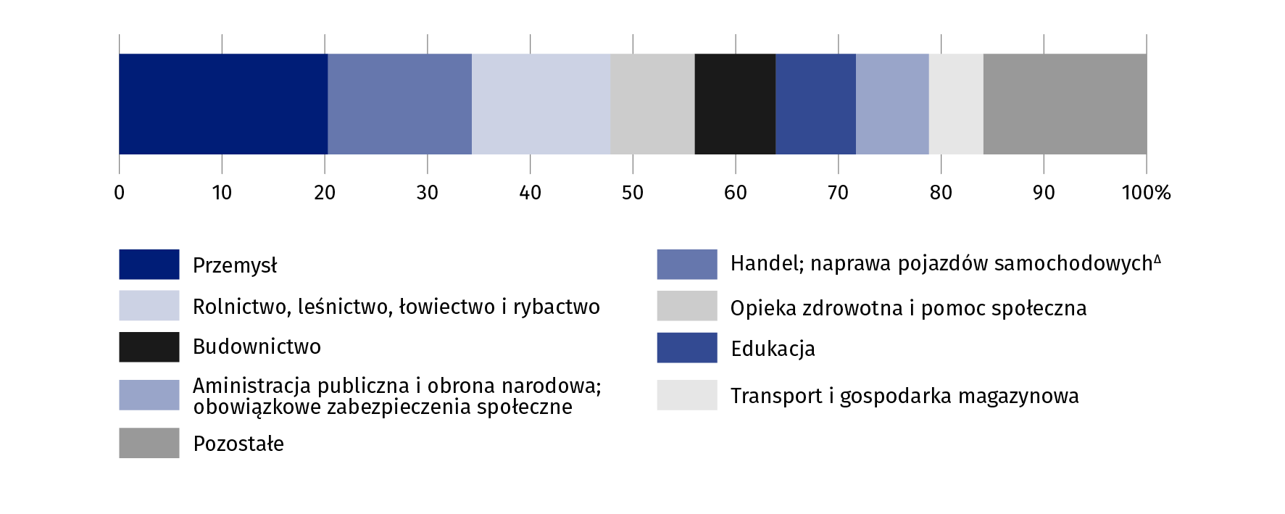
Stan w dniu 31 grudnia
Biorąc pod uwagę wielkość podmiotu, najwięcej pracujących mieszkańców województwa (132,2 tys., tj. 31,4% ogółu) świadczyło pracę w najmniejszych podmiotach (do 5 pracowników). Kolejno 18,7% (78,9 tys. osób) pracowało w podmiotach liczących od 50 do 249 pracowników, 18,1% (76,5 tys.) w podmiotach zatrudniających od 10 do 49 osób, a 14,6% (61,4 tys.) w podmiotach 1000 i więcej pracujących. Z kolei najmniej (19,3 tys. osób, tj. 4,6%) pracowało w podmiotach od 6 do 9 pracujących.
Wykres 2. Pracujący w gospodarce narodowej według wielkości podmiotu w 2025 r.
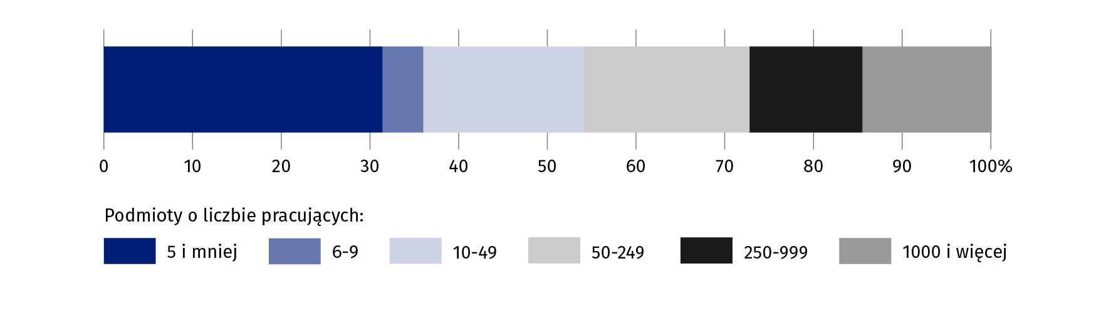
Stan w dniu 31 grudnia

Pracujący według statusu zatrudnienia i płci
W strukturze pracujących według statusu na rynku pracy największą grupę stanowili pracownicy najemni. W końcu grudnia 2025 r. taki status posiadało 74,1% ogółu pracujących w województwie. Odsetek pracowników najemnych był wyższy wśród kobiet (78,5% ogółu pracujących kobiet) niż wśród mężczyzn (70,3% ogółu pracujących mężczyzn). Pracownicy najemni dominowali w większości sekcji PKD 2007. Największy ich odsetek zanotowano w przemyśle (25,6%), w tym w przetwórstwie przemysłowym – 21,8% oraz handlu; naprawie pojazdów samochodowych (15,2%), a najmniejszy – w sekcji rolnictwo, leśnictwo, łowiectwo i rybactwo (0,6%) oraz obsługa rynku nieruchomości (0,9%). W skali roku liczba pracowników najemnych zmalała o 2,2 tys., tj. o 0,7%.
W końcu grudnia 2025 r. najliczniejszą grupę pracujących w gospodarce narodowej stanowili pracownicy najemni
Pracujący na własny rachunek łącznie z pomagającymi członkami rodziny stanowili 25,7% ogólnej liczby pracujących w województwie, przy czym tę formę zatrudnienia częściej wybierali mężczyźni (29,3% pracujących mężczyzn wobec 21,5% wśród kobiet). W odniesieniu do 2024 r. zbiorowość ta zmniejszyła się o 2,4 tys., tj. o 2,2%.
Tablica 3. Pracujący w gospodarce narodowej według płci i statusu zatrudnienia w 2025 r.
Stan w dniu 31 grudnia
Wyszczególnienie | Ogółem | Mężczyźni | Kobiety
Ogółem | 421559 | 225892 | 195667
w tym
pracownicy najemni | 312472 | 158876 | 153596
pracujący na własny rachunek łącznie z pomagającymi członkami rodziny | 108167 | 66164 | 42003
w odsetkach
Ogółem | 100,0 | 53,6 | 46,4
w tym
pracownicy najemni | 100,0 | 50,8 | 49,2
pracujący na własny rachunek łącznie z pomagającymi członkami rodziny | 100,0 | 61,2 | 38,8
Wśród pracujących można wyodrębnić emerytów i rencistów, osoby z niepełnosprawnościami oraz cudzoziemców. W końcu grudnia 2025 r. emeryci i renciści stanowili 4,4% ogółu pracujących w województwie, osoby z niepełnosprawnościami – 6,0%, natomiast pracujący cudzoziemcy – 1,2%. W skali roku liczba pracujących osób z niepełnosprawnościami zwiększyła się o 3,8%, cudzoziemców - o 12,7%, a pracujących emerytów i rencistów było o 2 osoby więcej. Większość pracujących emerytów i rencistów oraz cudzoziemców stanowili mężczyźni (odpowiednio 50,6% i 70,7%), natomiast wśród osób z niepełnosprawnościami przeważały kobiety (55,9%). Osoby z omawianych grup zdecydowanie częściej pracowały w sektorze prywatnym.
Wśród pracujących osób z niepełnosprawnościami przeważały kobiety
Tablica 4. Pracujący w gospodarce narodowej emeryci i renciści, osoby z niepełnosprawnościami oraz cudzoziemcy według płci w 2025 r.
Stan w dniu 31 grudnia
Największą liczbę pracujących kumulowały powiaty kielecki (19,5% ogółu pracujących) oraz stolica województwa (16,0%)
Wyszczególnienie | Ogółem | Mężczyźni | Kobiety
Emeryci i renciści | 18421 | 9328 | 9093
Osoby z niepełnosprawnościami | 25395 | 11187 | 14208
Cudzoziemcy | 5214 | 3684 | 1530
w odsetkach
Emeryci i renciści | 100,0 | 50,6 | 49,4
Osoby z niepełnosprawnościami | 100,0 | 44,1 | 55,9
Cudzoziemcy | 100,0 | 70,7 | 29,3
Wśród powiatów województwa świętokrzyskiego najwięcej pracujących odnotowano w powiatach kieleckim (19,5% ogółu pracujących w województwie) oraz mieście Kielce (16,0%). W pozostałych powiatach odsetek był wyraźnie mniejszy. Kolejno, po 7,3% skupiały powiaty ostrowiecki i jędrzejowski, a starachowicki – 7,0%. Najniższe udziały wystąpiły w powiatach rolniczych – kazimierskim (2,7%) oraz pińczowskim (3,2%).
Na koniec 2025 r. co 3. osoba pracująca w województwie była w wieku 50 lat lub więcej (144,9 tys. osób). W skali roku liczba ta wzrosła o 2,7 tys. (o 1,9%). Największy odsetek tej grupy odnotowano w powiatach skarżyskim (37,2% ogólnej liczby pracujących) i ostrowieckim (37,1%), a najmniejszy w jędrzejowskim (32,1%) i włoszczowskim (32,3%).
Co 3. osoba pracująca w województwie miała 50 lat lub więcej
Struktura płci pracujących mieszkańców województwa świętokrzyskiego różniła się w zależności od powiatu. Niemal we wszystkich powiatach większość pracujących stanowili mężczyźni, przy czym największy ich udział odnotowano w powiatach włoszczowskim (56,2%) i pińczowskim (55,5%). Kobiety przeważały jedynie w mieście Kielce, gdzie ich odsetek był najwyższy w województwie i wyniósł 50,1%.
Tablica 5. Pracujący w gospodarce narodowej według powiatów w 2025 r.
Stan w dniu 31 grudnia
Wyszczególnienie | Ogółem | Mężczyźni | Kobiety
Ogółem | 421559 | 225892 | 195667
Powiaty:
buski | 25249 | 13485 | 11764
jędrzejowski | 30589 | 16863 | 13726
kazimierski | 11276 | 6172 | 5104
kielecki | 82367 | 44248 | 38119
konecki | 24428 | 13434 | 10994
opatowski | 16939 | 9312 | 7627
ostrowiecki | 30591 | 16500 | 14091
pińczowski | 13572 | 7533 | 6039
sandomierski | 26468 | 14192 | 12276
skarżyski | 21769 | 11636 | 10133
starachowicki | 29613 | 16105 | 13508
staszowski | 24817 | 13497 | 11320
włoszczowski | 16443 | 9235 | 7208
miasto na prawach powiatu Kielce | 67438 | 33680 | 33758
Na koniec 2025 r. w województwie na 1000 mieszkańców przypadało 367 pracujących w gospodarce narodowej (368 rok wcześniej). W kraju wskaźnik ten wyniósł 405 osób (wobec 404 w 2024 r.). Wartość wskaźnika była wyższa dla mężczyzn niż dla kobiet - odpowiednio 405 wobec 332 (w Polsce 441 wobec 371).
W przekroju terytorialnym najwięcej pracujących na 1000 mieszkańców odnotowano w gminie Morawica (415), a następnie w Górnie (414) oraz Strawczynie i Michałowie (po 412). Najmniej zaś w gminach: Stąporków (288), Ostrowiec Świętokrzyski (299) oraz Ćmielów (310). W 66 gminach wskaźnik ten był wyższy niż średnia dla województwa, w 34 -niższy, natomiast w 2 ukształtował się na poziomie województwa.
Mapa 1. Pracujący w gospodarce narodowej w 2025 r.
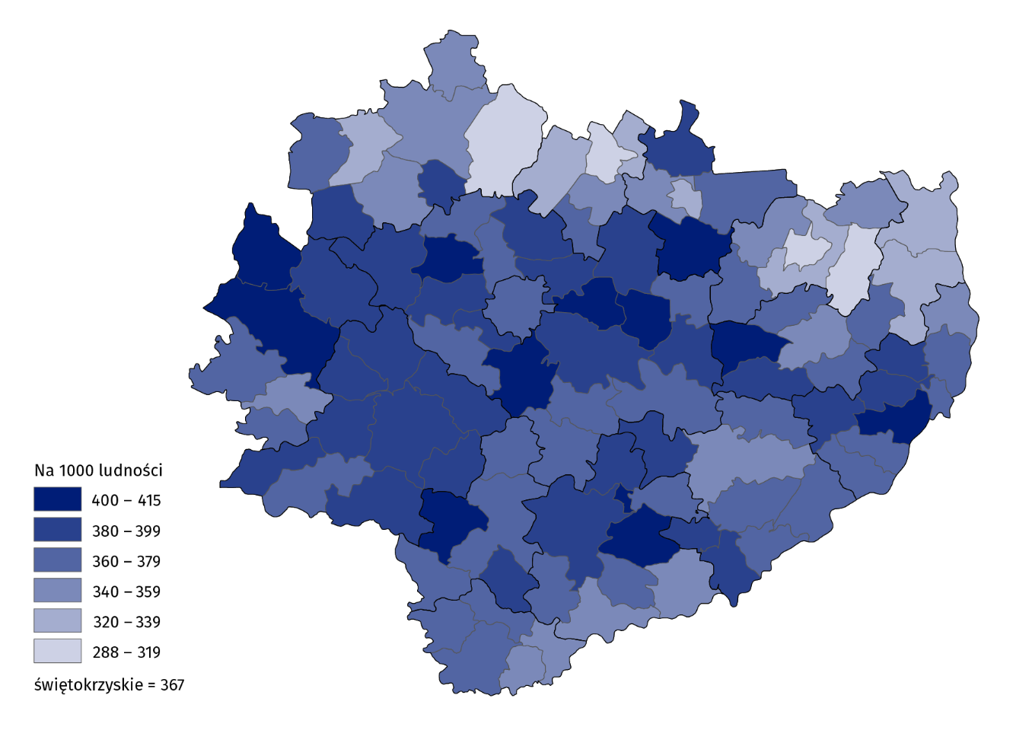
Stan w dniu 31 grudnia

Objaśnienia znaków umownych:
Znak ∆ nazwy zostały skrócone w stosunku do obowiązującej klasyfikacji. Pełne nazwy dostępne są na stronie GUS pod adresem: https://stat.gov.pl/Klasyfikacje/
Uwaga: Liczby względne (wskaźniki, odsetki) przedstawione w opracowaniu zostały obliczone na podstawie danych bezwzględnych wyrażonych z większą dokładnością niż podano w opracowaniu.
W przypadku cytowania danych Głównego Urzędu Statystycznego prosimy o zamieszczenie informacji: „Źródło danych GUS”, a przypadku publikowania obliczeń dokonanych na podstawie danych opublikowanych przez GUS prosimy o zamieszczenie informacji: „Opracowanie własne na podstawie danych GUS”.

Opracowanie merytoryczne:  Urząd Statystyczny w Kielcach  Dyrektor Ewa Tomczyk  Tel: 41 249 96 01 | Rozpowszechnianie:  Świętokrzyski Ośrodek Badań Regionalnych  Tel: 41 249 96 23, 41 249 96 24
Osoba do kontaktu z mediami w Urzędzie Statystycznym w Kielcach  Tel. 41 249 96 22  e-mail: a.krolik@stat.gov.pl |   kielce.stat.gov.pl

@Kielce_STAT

@UrzadStatystycznyKielce
Powiązane opracowania
Pracujący w gospodarce narodowej w Polsce w grudniu 2025 r.
Inne opracowania z zakresu rynku pracy
Temat dostępny w bazach danych
Bank Danych lokalnych
Strateg
Dziedzinowe Bazy Wiedzy
Ważniejsze pojęcia dostępne w słowniku
Pracujący w gospodarce narodowej
Pracownik najemny
Pracujący na własny rachunek łącznie z pomagającymi członkami rodziny

Dane dotyczą pracujących w gospodarce narodowej według miejsca zamieszkania.

